Глубокое обучение. Методы и примеры их использования.
Авторы :
Иномходжaев Нуриллаxон
Кодиров Джамшид
Артикова Муаззам

Аннотация: в статье рассматриваются некоторые аспекты технологий Deep learning, выделены основные методы глубоких нейронных сетей.
Ключевые слова: информационные технологии, персептроны, глубокое обучение (Deep learning), MLP, CNN, RNN.

Глубокое обучение, также известное как иерархическое обучение или глубокое структурированное обучение, представляет собой тип машинного обучения, в котором для анализа данных используется многоуровневая алгоритмическая архитектура.

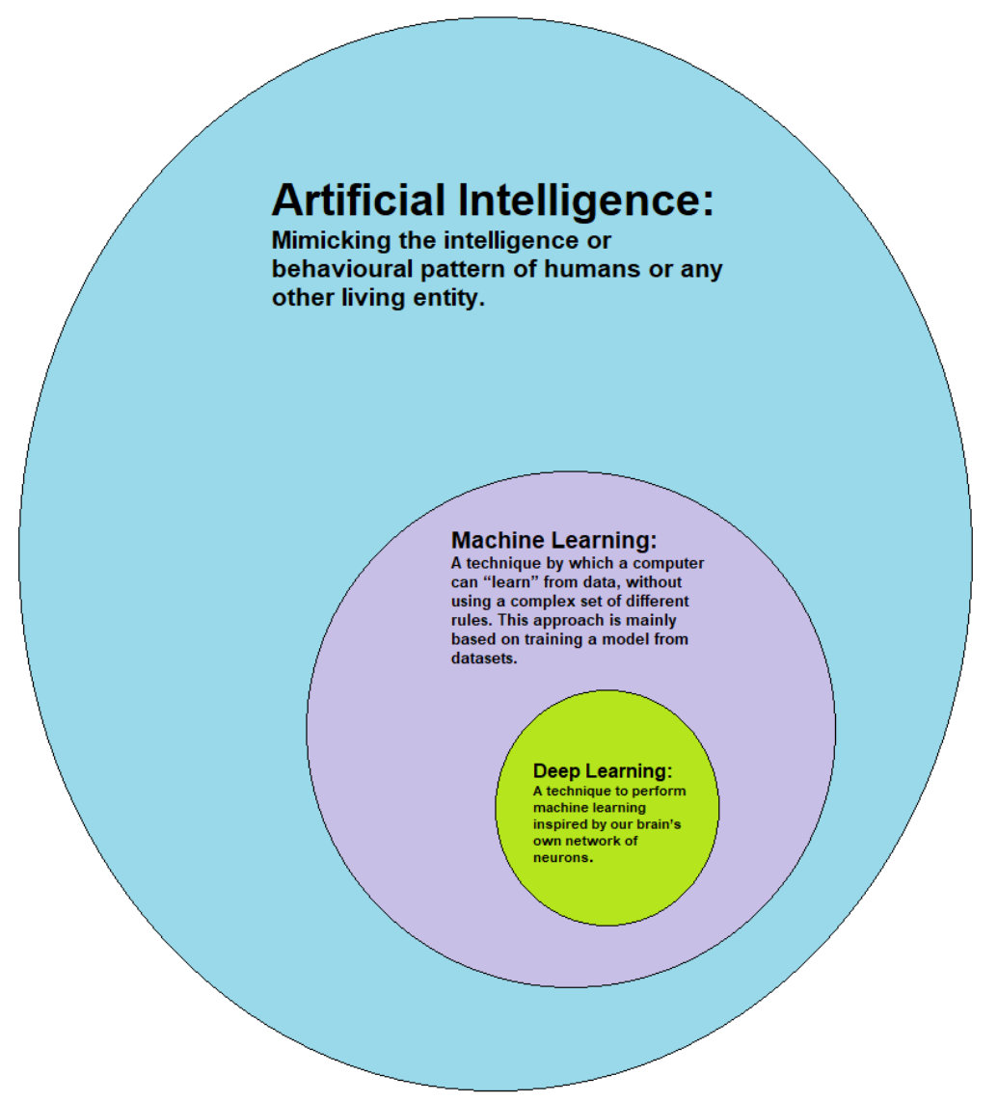

В моделях глубокого обучения данные фильтруются через каскад из нескольких слоев, при этом каждый последующий слой использует выходные данные предыдущего для информирования о своих результатах. Модели глубокого обучения могут становиться все более и более точными по мере того, как они обрабатывают больше данных, по существу извлекая уроки из предыдущих результатов, чтобы улучшить свою способность устанавливать корреляции и связи.
Глубокое обучение в общих чертах основано на том, как биологические нейроны соединяются друг с другом для обработки информации в мозгу. Подобно тому, как электрические сигналы распространяются по клеткам живых организмов, каждый последующий слой узлов активируется, когда он получает стимулы от соседних нейронов.
В настоящее время существует три метода глубоких нейронных сетей.

- Многослойные персептроны / Multi-Layer Perceptrons (MLP)
Многослойный персептрон (MLP Рис - 1) представляет собой класс искусственной нейронной сети с прямой связью (ANN). Модели MLP — это самая простая глубокая нейронная сеть, состоящая из ряда полностью связанных слоев. Сегодня методы машинного обучения MLP можно использовать для преодоления требования высокой вычислительной мощности, необходимой для современных архитектур глубокого обучения.
В искусственных нейронных сетях (ИНС), являющихся основой моделей глубокого обучения, каждому слою может быть назначена определенная часть задачи преобразования, и данные могут проходить слои несколько раз для уточнения и оптимизации конечного результата.
«Скрытые» слои служат для выполнения задач математического перевода, которые превращают необработанный ввод в осмысленный вывод.

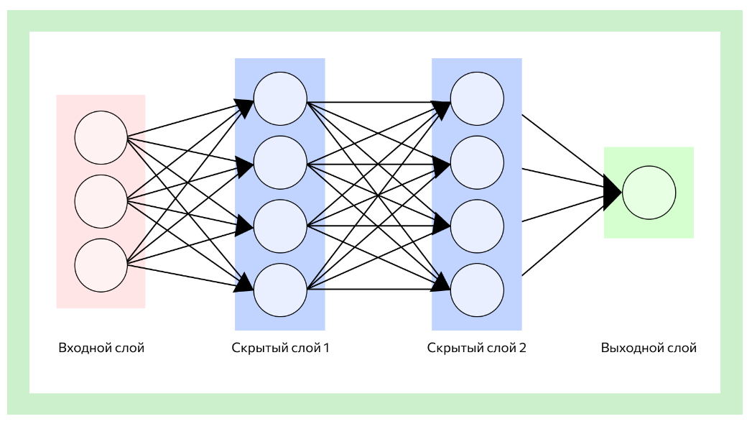
Рис - 1

В глубоком обучении с помощью (MLP) одним из самых удобных и полезных языков программирования является Spark. Одним из ярких примеров (MLP) является распознавание рукописных чисел компьютером. Во-первых, машине будет предоставлено много рукописных цифр в виде изображения различного качества, которое можно понять, другими словами, красиво написанные или плохо написанные числовые изображения. Потом его учат машине. С каждой следующей картинкой машина становится умнее и лучше распознает.

- Сверточная нейронная сеть / Convolutional Neural Network(CNN)

Сверточная нейронная сеть (CNN Рис - 2) — еще один класс глубоких нейронных сетей. CNN чаще всего используются в компьютерном зрении. Учитывая серию изображений или видео из реального мира, с использованием CNN система ИИ учится автоматически извлекать характеристики этих входных данных для выполнения конкретной задачи, например, классификации изображений, аутентификации лица и семантической сегментации изображения.
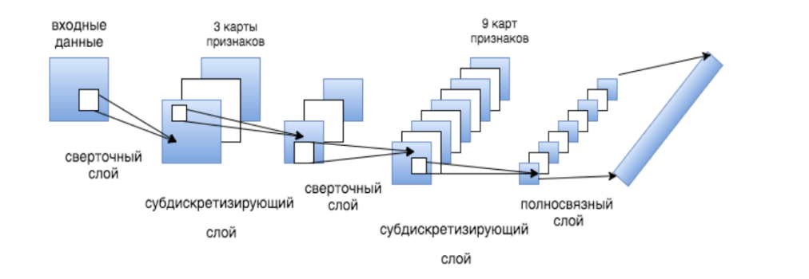
Рис - 2

Сверхточная нейронная сеть (CNN) очень популярна при обнаружении или других вещах. Одним из самых популярных языков программирования является Python, а именно фреймворк Tensorflow. Самый распространенный пример – обнаружение нарушений правил дорожного движения.

- Рекуррентная нейронная сеть / Recurrent neural network (RNN)

Рекуррентная нейронная сеть (RNN Рис - 3) — это еще один класс искусственных нейронных сетей, использующих последовательную подачу данных. RNN были разработаны для решения проблемы временных рядов последовательных входных данных. Вход RNN состоит из текущего входа и предыдущих выборок. Следовательно, связи между узлами образуют ориентированный граф вдоль временной последовательности. Кроме того, каждый нейрон в RNN владеет внутренней памятью, в которой хранится информация о вычислениях из предыдущих выборок.

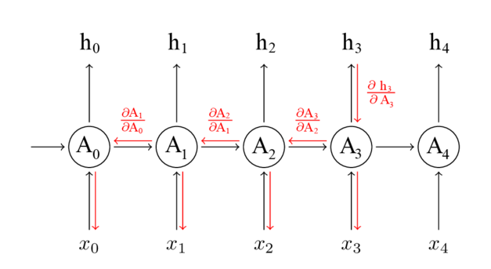
Рис – 3
Рекуррентная нейронная сеть широко используется во всем мире. Он используется для распознавания речи, генерации текста и во многих других областях. Одним из самых удобных фреймворков является PyTorch.

Инженеры Google и Facebook из Торонто подтверждают, что «Методы глубокого обучения — это методы обучения представлению с несколькими уровнями представления, получаемые путем составления простых, но нелинейных модулей, каждый из которых преобразует представление на одном уровне (начиная с необработанных входных данных) в представление на более высоком, немного более абстрактном уровне.»
При составлении достаточного количества таких преобразований можно выучить очень сложные функции. Более высокие уровни репрезентации усиливают аспекты входных данных, которые важны для различения, и подавляют нерелевантные вариации.
Эта многоуровневая стратегия позволяет моделям глубокого обучения выполнять задачи классификации, такие как выявление малозаметных аномалий на медицинских изображениях, группирование пациентов со схожими характеристиками в когорты на основе риска или выделение взаимосвязей между симптомами и исходами в огромном количестве неструктурированных данных.
В отличие от других типов машинного обучения, глубокое обучение имеет дополнительное преимущество, заключающееся в том, что оно позволяет принимать решения со значительно меньшим участием инструкторов-людей.
В то время как базовое машинное обучение требует, чтобы программист определял, является ли вывод правильным или нет, глубокое обучение может самостоятельно оценивать точность своих ответов из-за характера своей многоуровневой структуры.

В заключение могу сказать, что глубокое обучение изменит весь ИТ-мир. В то же время это коснется всех остальных сфер, так как цифровые технологии сегодня используются практически во всех сферах. Как было сказано в примерах выше, это изменит практически все, к чему мы привыкли, и изменит нашу жизнь к лучшему.

Список литературы
https://creativecoding.soe.ucsc.edu/courses/cs523/slides/week3/DeepLearning_LeCun.pdf
https://arxiv.org/pdf/2101.01386.pdf
Глубокое обучение в Python от Франсуа Шолле (Книга)

